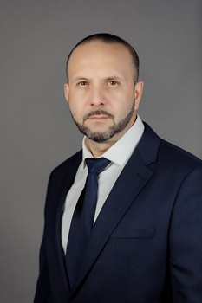
Глава Орехово-Зуевского городского округа
Заголовацкий Руслан Валентинович
Руслан Валентинович Заголовацкий родился в 1976 году в Якутии. Еще в школьные годы вместе с семьёй переехал на постоянное место жительства в город Орехово-Зуево. Имеет высшее юридическое образование. После армии долгое время служил в силовых структурах. С 2016 по 2019 год являлся заместителем главы администрации – начальником Управления по делам гражданской обороны, чрезвычайным ситуациям и территориальной безопасности администрации городского округа Орехово-Зуево. После объединения территорий городских округов Орехово-Зуево и Ликино-Дулево продолжил работать в должности заместителя главы администрации.
Награжден Знаками губернатора Московской области «За ратную службу» и «За труды и усердие».
25 ноября 2021 года избран главой Орехово-Зуевского городского округа Советом депутатов муниципалитета на основании конкурсного отбора.

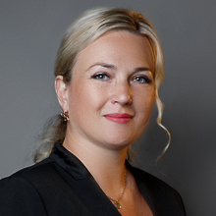
Первый заместитель главы городского округа
Кузнецова Ирина Сергеевна
И.о. начальника Управления делами
Салехов Артур Бакирович
Заместитель начальника Управления делами - начальник отдела информационных технологий
Москалев Александр Александрович
Начальник отдела организационного обеспечения и социальных коммуникаций
Горячева Екатерина Сергеевна
Руководитель службы делопроизводства и контроля
Милкина Мария Юрьевна
Начальник отдела МЦУР
----
Начальник Управления образования
Чиханова Ольга Михайловна
Заместитель начальника Управления образования - начальник отдела общего образования
Корсунина Ольга Михайловна
Заместитель начальника Управления образования по безопасности и охране труда
Макиевская Елена Васильевна
Заместитель начальника Управления образования - начальник отдела дополнительного и дошкольного образования
Меркина Татьяна Владимировна
Заместитель начальника Управления образования - начальник отдела по экономическим вопросам и закупкам
----
Начальник отдела безопасности, охраны труда, правовых и кадровых вопросов
Давыдов Станислав Олегович
Начальник сектора информационно-аналитической деятельности и мониторинга
Звензловский Анатолий Викторович
Председатель Комитета по культуре, делам молодежи, спорту, туризму и физической культуре
Логунова Надежда Викторовна
Заместитель председателя по физической культуре, спорту и делам молодежи
Дмитриев Дмитрий Андреевич
Заместитель председателя Комитета по культуре, делам молодежи, спорту, туризму и физической культуре - начальник отдела по экономике, безопасности и закупкам
Ткаченко Мария Анатольевна
Заместитель председателя по культуре и туризму
Шарина Ольга Сергеевна
Начальник отдела культуры и туризма
Зуева Елена Алексеевна
Начальник отдела по физической культуре, спорту и делам молодежи
Кантонистова Алина Игоревна
Начальник отдела по работе с несовершеннолетними
Киселева Ирина Игорьевна
Начальник отдела социального развития
Недосекина Карина Валерьевна
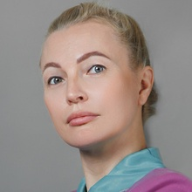
Заместитель главы городского округа - начальник Управления по правовым, кадровым вопросам и противодействию коррупции
Белова Мария Александровна
Заместитель начальника Управления по правовым, кадровым вопросам и противодействию коррупции
Мелешина Елена Александровна
Начальник отдела кадров и муниципальной службы
Богданова Светлана Дмитриевна
Начальник судебно-правового отдела
Кочкова Татьяна Леонидовна
Начальник гражданско-правового отдела
Пономарев Андрей Евгеньевич
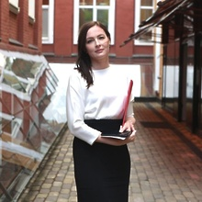
Заместитель главы городского округа
Говорова Ирина Владимировна
Начальник Управления инвестиций, промышленности, предпринимательства и сельского хозяйства
Герасимова Мария Владимировна
Заместитель начальника Управления инвестиций, промышленности, предпринимательства и сельского хозяйства - начальник отдела сельского хозяйства
Блаженнова Наталья Витальевна
Начальник отдела инвестиционной деятельности
Макарова Наталия Борисовна
Начальник отдела развития промышленности и предпринимательства
Шмолякова Юлия Ивановна
Начальник Управления потребительского рынка
Макарова Анастасия Николаевна
Начальник отдела торговли, общественного питания и бытовых услуг
Исхакова Ольга Викторовна
Начальник отдела организации работы рынков, ярмарок и нестационарных торговых объектов
Розанова Надежда Павловна
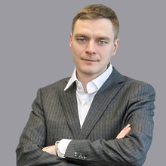
Заместитель главы городского округа
Денисов Илья Алексеевич
Начальник Управления жилищно-коммунального хозяйства
Михайлова Наталья Александровна
Начальник отдела содержания территорий и обращения с отходами
Бодрова Ольга Вячеславовна
Начальник отдела экологического мониторинга
Крюкова Марина Алексеевна
Начальник отдела муниципального жилищного фонда
Кудрявцева Елена Дмитриевна
Начальник отдела инженерной инфраструктуры
Хомич Денис Владимирович
Заместитель главы городского округа
Пасина Мария Сергеевна
Начальник Управления экономического развития
Ухина Татьяна Александровна
Начальник отдела прогнозирования и социально-экономического развития
Гаврилов Александр Юрьевич
Начальник отдела тарифного регулирования
Морозова Наталия Михайловна
Начальник Финансового управления
----
Заместитель начальника Финансового управления – главный бухгалтер
Рыкунова Маргарита Геннадьевна
Заместитель начальника Финансового управления
Губкина Галина Олеговна
Начальник отдела исполнения бюджета
Власова Марина Николаевна
Начальник отдела доходов
Евстигнеева Татьяна Александровна
Начальник отдела бюджетного учета и отчетности, заместитель главного бухгалтера
Кочеткова Елена Владимировна
Начальник отдела управления бюджетным процессом
Склифосовский Александр Михайлович
Начальник отдела бюджетного планирования
Шапетько Ольга Викторовна
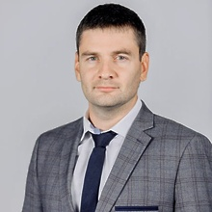
Заместитель главы городского округа
Немов Дмитрий Петрович
Начальник сектора контроля по вопросам благоустройства и дорожного хозяйства
Попкова Елена Владимировна
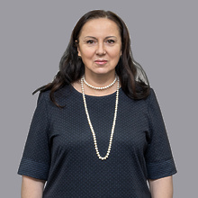
Заместитель главы городского округа
Павлова Татьяна Игорьевна
Начальник Управления градостроительной деятельности
Костина Любовь Александровна
Начальник градостроительного отдела
Байкова Татьяна Юрьевна
Начальник отдела рекламы и средств размещения информации
Наумова Екатерина Юрьевна
Начальник отдела оказания государственных и муниципальных услуг
Суворова Светлана Николаевна
Начальник Управления жилищной политики
Кислов Сергей Александрович
Начальник жилищного сектора
Кузнецов Валерий Александрович
Начальник отдела реализации жилищных программ
----
Председатель Комитета по управлению имуществом
----
Заместитель председателя Комитета по управлению имуществом
Герасимов Андрей Юрьевич
Заместитель председателя Комитета по управлению имуществом; И.о. председателя Комитета по управлению имуществом
Глебова Елена Владимировна
Начальник отдела земельных отношений
Фролова Марина Михайловна
Заместитель начальника отдела земельных отношений
Зотова Анастасия Юрьевна
Начальник сектора управления земельными участками в муниципальной собственности
Берестинская Ольга Юрьевна
Начальник сектора распоряжения земельными участками, государственная собственность на которые не разграничена
Голышкова Надежда Борисовна
Начальник сектора формирования земельных участков, государственная собственность на которые не разграничена
Кукушкина Татьяна Евгеньевна
Начальник отдела формирования муниципальной собственности
Черкашина Анна Витальевна
Начальник отдела земельного контроля
----
Начальник отдела распоряжения имуществом
----
Начальник сектора управления муниципальным имуществом
Зайцева Ольга Васильевна
Начальник юридического сектора
Зеночкина Екатерина Владимировна
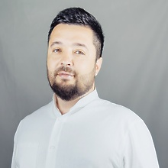
Заместитель главы городского округа - начальник Территориального управления
Тарновский Александр Валерьевич
Заместитель начальника Территориального управления - начальник Орехово-Зуевского территориального отдела
Лазарева Дарья Ильинична
Заместитель начальника Территориального управления - начальник Куровского территориального отдела
Цыганова Елена Вячеславовна
Заместитель начальника Территориального управления - начальник Ликино-Дулевского территориального отдела
Щедрин Игорь Алексеевич
И.о. начальника Малодубенского территориального отдела
Исаева Нина Ивановна
Начальник Верейского территориального отдела
Киселев Денис Викторович
Начальник Белавинского территориального отдела
Клиншов Владимир Александрович
И.о. начальника Дрезненского территориального отдела
Крутова Елена Васильевна
Начальник Ильинского территориального отдела
Малахова Елена Ефимовна
Начальник Соболевского территориального отдела
Масягина Ольга Александровна
Начальник Дороховского территориального отдела
Новоселова Ирина Валерьевна
Начальник Новинского территориального отдела
Рожкова Елена Юрьевна
Начальник Демиховского территориального отдела
Спирягина Ирина Викторовна
Начальник Горского территориального отдела
Чуканов Вадим Николаевич
Начальник Давыдовского территориального отдела
Ширин Павел Анатольевич
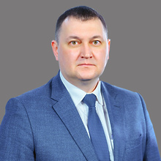
Заместитель главы городского округа
Цепляев Виталий Николаевич
Начальник Управления по делам гражданской обороны, чрезвычайным ситуациям и территориальной безопасности
Дранов Владимир Ильич
Заместитель начальника Управления по делам гражданской обороны, чрезвычайным ситуациям и территориальной безопасности
Шапетько Андрей Валерьевич
Заместитель начальника Управления по делам гражданской обороны, чрезвычайным ситуациям и территориальной безопасности
Шелопаев Михаил Юрьевич
Начальник отдела гражданской обороны и чрезвычайных ситуаций
Клюшкин Юрий Михайлович
Начальник отдела территориальной безопасности
Плавунов Александр Павлович
Начальник отдела транспортного обеспечения
Пятаев Сергей Александрович
Начальник отдела мобилизационной подготовки и бронирования граждан
Солодянкин Алексей Анатольевич
Начальник режимно-секретного сектора
Ращупкин Руслан Валентинович
Начальник отдела муниципального финансового контроля
Потапкина Татьяна Сергеевна

